放電加工

１ ワイヤ放電加工
１・１ 目的 5-2
１・２ ワイヤ放電加工の原理 5-2
１・３ ワイヤ放電加工機とＮＣフライス盤との
ＮＣ言語の相違点 5-2
１・４ 実習使用機器 5-4
１・５ 加工実習 5-6
１・６ 加工に際しての参考資料 5-7

１ ワイヤ放電加工
１・１ 目的
１）ワイヤ放電加工^{１）}の原理と特徴を理解する。
２）ワイヤ放電加工機の基本的なＮＣプログラミングを理解する。
３）アルミ(Ａ５０５６) 材料のワイヤ放電加工に関する諸特性を把握する。

危険

高電圧注意、感電により重大人身事故を起こす事があります。
加工中、ワイヤやワイヤガイドに絶対触れない事。

注意

ローラー露出注意、重大な人身事故を起こす事があります。

ローラー回転中は、絶対に触れない事。

１・２ ワイヤ放電加工の原理
銅や黄銅などの比較的柔らか
い金属の細線を利用して、焼入
硬化された鋼材や、高い硬度を
もつ焼結合金などでも電流を流
すことによって、どんなに硬い
金属でも柔らかい金属と大差な
く加工することができる。
図５・１にワイヤ放電加工の原
理を示す。工具電極と工作物^{２）}
が加工液の水柱の中で向かい合
い、数十ないし数百ボルトの電
圧を加えられた状態で数μm な
いし数十μm の微小な距離に近
づくと、両者の間に放電が発生
し放電電流が流れ熱が発生する。
その結果、加工は主にこの電流
の熱的な作用によって行われる。
図５・１ ワイヤ放電加工の原理

１・３ ワイヤ放電加工機とＮＣフライス盤とのＮＣ言語の相違点
１）移動指令コーナＣＲ
円弧補間指令ブロックにアドレスＣＲにつづいて半径値を指令することにより、指令した半径の円弧を挿入することができる。図５・２にコーナＣＲプログラムを示す。円弧中心座標値（Ｉ、Ｊ）の代わりに円弧半径指定（ＣＲ）を使うことができる。この時円弧補間回転角が１８０°以下の場合、指令値は正となり、１８０°以上は、負となる。

基本の４角形プログラム
O9801(KIHON)
G92 X0. Y0.
G90 G01 X0. Y15.
X-25.Y15.
X-25.Y-15.
X25. Y-15.
X25. Y15.
X0. Y15.
M30

コーナＣＲを使用したプログラム
O9802(KO-NA-R2)
G92 X0. Y0.
G90 G01 X0. Y15.
X-25.Y15.
X-25.Y0.
G03 X-10.Y-15.CR15.
G01 X25. Y-15.
X25. Y15.
X0. Y15.
M30

I・Jを使用したプログラム
O9803(KO-NA-R3)
G92 X0. Y0.
G90 G01 X0. Y15.
X-25.Y15.
X-25.Y0.
G03 X-10.Y-15.I15.J0.
G01 X25. Y-15.
X25. Y15.
X0. Y15.
M30

図５・２ コーナＣＲ

３）ドウェル（Ｇ０４）
プログラムの途中で一時停止をしたい場合に指令する。時間はアドレスＸに続く数値で指令する。Ｘには小数点を用いることができる。指令単位は０．００１秒である。ドウェル中に放電するかいなかは、その時のＧコードによる。Ｇ００が指令されているときは放電しない。また、Ｇ００以外では放電する。
（例）２．５秒のドウェルを指令する場合、Ｇ０４Ｘ２．５と指令する。
４）ワイヤ径補正量とワイヤ径補正番号
仕上がり形状加工の場合、ワイヤ半径とワイヤおよびワークとの放電ギャップの距離を加えた値、すなわち、加工溝幅の半分の値を設定する。図５・３に工具補正と放電ギャップとの関係を示す。プログラムの中でアドレスＨに続いてワイヤ径補正量を指令することにより、その補正番号に対応するワイヤ径補正量が用いられる。一度指令すると別のワイヤ径補正番号が新たに指令されるかリセット状態になるまで有効である。

図５・３ 工具補正と放電ギャップ
１・４ 実習使用機器
１）ワイヤ放電加工機：AL400G AQ327L
２）パーソナルコンピュータ
３）消耗品材料
１．加工材料：アルミ板｛A5056(厚さ3mm)｝
２．使用ワイヤ：硬質真ちゅう(φ0.25mm)
４）ワイヤ放電加工機 AL400Gの概略図を図５・４に、ワイヤ放電加工機の仕様を表５・１にそれぞれ示す。
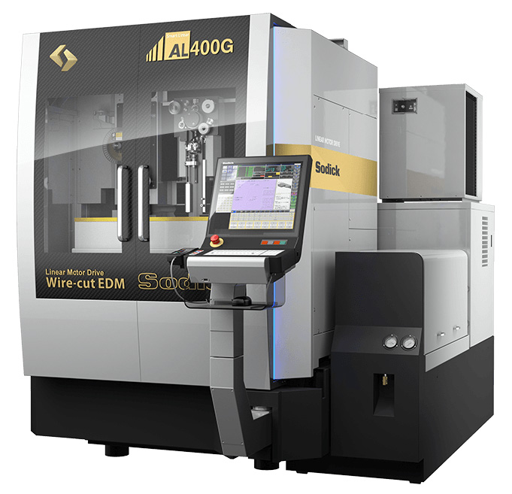

図５・４ ワイヤ放電加工機AL400Gの概略

表５・１ ワイヤ放電加工機の仕様
項 目 | 単 位 | 仕 様
加工品最大寸法（幅×奥行×高さ） | mm | 600×470×240
加工品最大積載重量 | kgf | 500
ＸＹ軸移動距離（左右×前後） | mm | 400×300
Ｚ軸クイル上下移動距離  （加工品最大板厚） | mm | 250
最大テーパ^{１）}角度（標準） | 度/板厚 | ±25°/130
ワイヤ径（標準） | mm | φ0.25
外形寸法（幅×奥行×高さ）  （電源、ＮＣ装置を含む） | mm | 2115×2500×2230
正味重量  （電源、ＮＣ装置を含む） | kgf | 3400

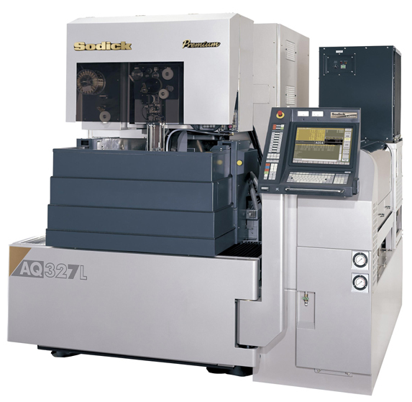

図５・５ ワイヤ放電加工機 AQ327Lの概略

表５・２ ワイヤ放電加工機の仕様
項 目 | 単 位 | 仕 様
加工品最大寸法（幅×奥行×高さ） | mm | 570×420×240
加工品最大積載重量 | kgf | 350
ＸＹ軸移動距離（左右×前後） | mm | 370×270
Ｚ軸クイル上下移動距離  （加工品最大板厚） | mm | 250
最大テーパ角度（標準） | 度/板厚 | ±25°/100
ワイヤ径（標準） | mm | φ0.25
外形寸法（幅×奥行×高さ）  （電源、ＮＣ装置を含む） | mm | 2150×2200×2200
正味重量  （電源、ＮＣ装置を含む） | kgf | 3400

１・５ 加工実習
１）プログラムの作成
１．プログラム条件
円弧補間を最低１ヶ所入れること。
２．工作物
材質は、アルミ板（A5056）、厚さ３mmであり、一加工当たりの寸法は50mm×50mm、板の中心にφ3.0mmの開始穴があいている。

２）プログラムの入力
作成したプログラムを、ＰＣを使って放電加工機に転送する。

３）プログラムの描画確認
各自のプログラムをグラフィック画面で確認する。

４）加工実習の準備
工作物の開始穴にワイヤを通し自動中心出しでセンタリングし、ノズル位置を調整確認する。

５）放電加工実習の開始
ワイヤを通常の状態に戻し、運転モードをランモードにし運転を開始する。

６）運転状態の確認
放電加工中に電気条件、ワイヤ条件、加工液条件、加工速度、加工距離を確認する。

７）自動運転による加工実習終了後、ワイヤを切断し工作物を外す。

１・６ 加工に際しての参考資料
１）A5056の化学成分を表５・３に示す。

表５・３ A5056の化学成分(％)
Si | Fe | Cu | Mn | Mg | Zn | Cr | Al
0.3 | 0.4 | 0.1 | 0.05～ | 4.50～ | 0.1 | 0.05～ | 残り
以下 | 以下 | 以下 | 0.2 | 5.6 | 以下 | 0.2 | 残り

２）ワイヤ電極について
ワイヤ電極は表５・４に示すワイヤ規格に適合している。

表５・４ ワイヤ規格表

条 件 | 外 径 | カール率 | ウェーブ量(山数) | 山の最大高さ
許容差 | ±0.002mm | 10％ | 4山以内 | 3cm以内
ワイヤ外径 カール率

ウェーブ量(山数) 山の最大高さ

３）高精度加工のポイント
１．加工品を熱処理^{１）}して加工による歪みが発生しないようにする。
２．加工品の脱磁処理を行う。
３．加工品を精度よく、研削仕上げを行う。
４．加工開始穴を設ける際、加工中の歪みを発生させない様にすること。
５．加工品の取り付け精度を充分にチェックする。
６．研削仕上げで平坦の確認されたプレート上に垂直だし治具をのせて、ワイヤの垂
直をチェックする。
７．上下のノズルを工作物に接触させない。
８．トライアル加工で、オフセット^{２）}量を確認する。
９．実際の製品の形状加工に入ったら加工条件を変更しない。
10．セカンドカットを実施する。

４）感電が人体に及ぼす影響
１．感電とは人体に電流が流れる事をいい、流れる電流値と人体に及ぼす影響度は、表５・５に示すとおりである。

表５・５ 電流が人体に及ぼす影響

電流値 | 人体に及ぼす影響 | 電流値 | 人体に及ぼす影響
1mA | ただ感電する程度 | 5mA | 相当に苦痛である
10mA | 耐えられないほど苦しい | 20mA | 筋肉が収縮して自分で  回路から離れられない
50mA | 相当危険、死ぬこともある | 100mA | 致命的

２．人体に対しては一般に、表５・６に示す人体の抵抗と流れる電流の計算から、ふつうの状態で50V、手足等が濡れている場合は、20Vの電圧がかかると危険だということになる。
表５・６ 人体の抵抗と流れる電流

 | 人体の抵抗 | 20V感電の場合 | 50V感電の場合
普通の状態 | 5000Ω | I=V/R  20/5000=4mA | 50/5000=10mA
手足等が濡れている場合 | 2000Ω | 20/2000=10mA | 50/2000=25mA

３．放電加工の場合、ローラー部や電極ならびにワイヤ等電極側｛アースになっている構造物と反対側｝には絶対！！ に人体を触れてはいけないことになる。

４．導電率
物質の電流の通しやすさの度合いを表す数値。電気伝導率、コンダクティビティともいう。一般に導線などの導電率は、国際電気標準会議などで決められた、標準軟銅の導電率を１００として表す。

ＮＣプログラム作成用方眼紙

ワイヤ放電加工機プログラムの一例

( = ON OFF IP HRP MAO SV V SF C PIK CTRL WK WT WS WP)
C000 = 009 014 2215 000 250 040 8 0150 0 000 0000 025 160 130 045
C001 = 011 014 2215 000 251 035 8 0150 0 000 0000 025 160 130 055
H000 = +000000.0100 ワイヤ径補正量 +0.01 mm
コンデショニングデータ
H001 = +000000.1860 ワイヤ径補正量 +0.1860mm
( FIG-1 1ST ZENSYUU)
QAIC(2,1,0.1250,001.0,0.1900,0.0200,004.0,0051,0120,15,035) AICコーナ制御ON

G54 ワーク座標系設定
G90 アブソリュート指令
G92X0.0Y0.0Z0 座標原点設定指令
G29 主レファレンス点の設定
T94 水浴加工への切換
T84 水ポンプ機動
C000 コンデショニングデータC000読込
G42H000G01X4.0Y0.0 右ワイヤ径補正、補正量 +0.01mm
C001H001 コンデショニングデータC001読込右ワイヤ径補正 補正量 +0.1860mm
M98P0001 サブプログラムN001一回呼び出し
T85 水ポンプ停止
G149G249 AICコーナ制御OFF
M02 エンドオブプログラム

N0001 サブプログラムシーケンス番号N0001
G01X4.0Y23.0
X47.5
Y-23.0
X4.0
Y-0.5
M00 プログラムストップ
Y0.0
G40H000X0.0 ワイヤ径補正キャンセル
M99 サブプログラム終了

コンデショニングデータの例

材質 アルミニウム 板厚５mm
( VER : 2.10A Sodick database 3.1[1]M )
(検索データ：Water,Brassφ0.25,Punch,Open-U,Al,5.00mm,E=0,20.0,1times,0.0000 )
( ON OFF IP HRP MAO SV V SF C PIK CTRL WK WT WS WP)
C000 = 006 016 2215 000 260 040 8 0350 0 000 0000 025 160 100 040
C001 = 008 016 2215 000 260 040 8 0350 0 000 0000 025 160 100 045
H000 = +000000.0100 (ｱﾌﾟﾛｰﾁ)
H001 = +000000.1730 ( 1ST )
H999 = +000000.0000 (補正ﾃｰﾊﾟﾃﾞｰﾀ)

QAIC(2,1,0.1250,000.1,0.1700,0.0100,000.1,0255,0297,15,020)

材質 鉄 板厚５mm
( VER : 2.10A Sodick database 3.1[1]M )
(検索データ：Water,Brass.φ0.25,Punch,Open-U,Steel,5.00mm,E=0,20.0,1times,0.0000)
( ON OFF IP HRP MAO SV V SF C PIK CTRL WK WT WS WP)
C000 = 006 015 2215 000 260 040 8 0130 0 000 0000 025 160 100 040
C001 = 008 015 2215 000 260 040 8 0130 0 000 0000 025 160 100 045
H000 = +000000.0100 (ｱﾌﾟﾛｰﾁ)
H001 = +000000.1520 ( 1ST )
H999 = +000000.0000 (補正ﾃｰﾊﾟﾃﾞｰﾀ)

QAIC(2,1,0.1250,000.3,0.1550,0.0100,002.0,0085,0085,15,035)

表５・７ 各種パラメータの機能

加工条件項目 | 機 能 | 加工条件項目 | 機 能
ＯＮ | 放電パルス時間 | Ｃ | コンデンサー
ＯＦＦ | 休止パルス時間 | ＰＩＫ | ＰＩＫＡ選択
ＩＰ | 主電源ピーク値 | ＣＴＲＬ | オプション
ＨＲＰ | 補助電源回路 | ＷＫ | ワイヤ制御
ＭＡＯ | パルス幅調整 | ＷＴ | テンション制御
ＳＶ | サーボ基準電圧 | ＷＳ | ワイヤ速度
Ｖ | 主電源電圧 | ＷＰ | 高圧噴流
ＳＦ | サーボ速度

  １）ワイヤ放電加工:wire electrical discharge machining ２）工作物：work piece
  １）テーパ：taper
?? １）熱処理：heat treatment
 

